Городской округ города Выкса
МУНИЦИПАЛЬНОЕ БЮДЖЕТНОЕ ДОШКОЛЬНОЕ ОБРАЗОВАТЕЛЬНОЕ УЧРЕЖДЕНИЕ
детский сад комбинированного вида № 25 «Аленушка»
607062, Нижегородская область, г. Выкса, м-н Гоголя, здание № 56- А
телефон 8 (83177) 30158;, E-Mail: detcad25@yandex.ru

Выступление на ММПО музыкальных руководителей:
«Калейдоскоп творческих идей»
по теме:
Разработка музыкально-дидактических пособий-
лэпбук «Веселые нотки»,
музыкальный кейс «Разогреем голосок»

Подготовили музыкальные руководители:
Емец Е.А.
Лукьянчикова Н.А.

г.о.г. Выкса
2022
Лэпбук «Веселые нотки»

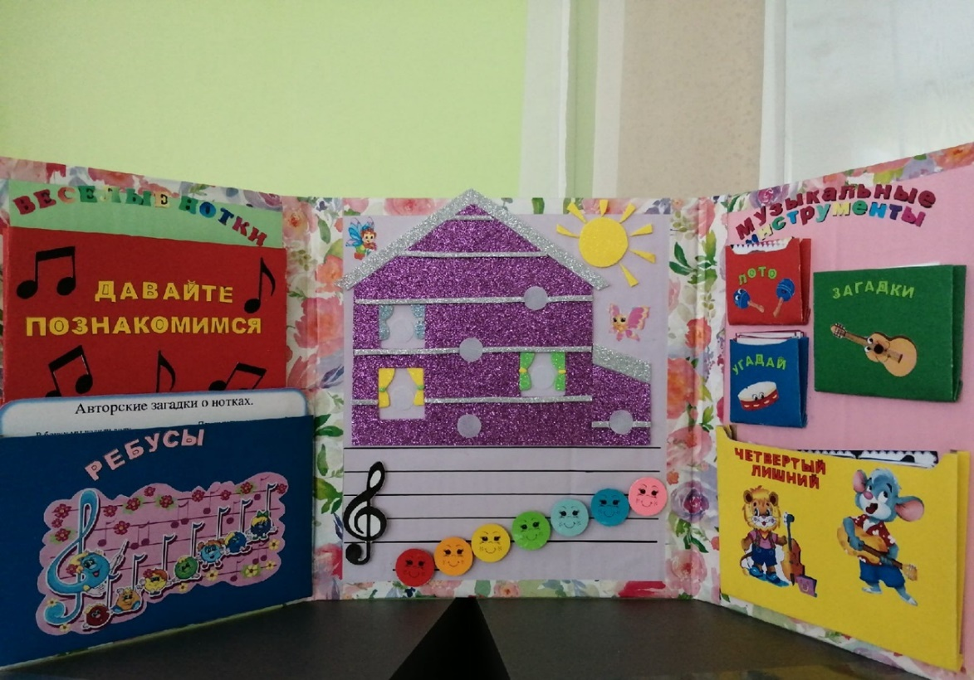

Разработанное музыкально-дидактическое пособие представляет собой папку-разворот.
Лэпбук предназначен для детей старшего дошкольного возраста (6-7 лет).
Чтобы лучше узнать музыку, необходимо понимать, как она устроена. Для этого необходим знакомить дошкольников с основами языка – нотами.

Цель: Закрепление у детей названий нот и их места расположения как на нотном стане, так и на клавиатуре.
Задачи:
• Дать представление об эмоциональном содержании звуков и умений соотносить цвет с нотой.
• Развивать ассоциативное мышление, слуховое воображение.
• Учить использовать цвет с высотой звучания нот. Развивать навыки творческого музицирования.
• Развивать чувство ритма.
• Побуждать детей самостоятельно проявлять инициативу, получая удовольствие от игрового действия.
На центральной панели лэпбука расположен нотный стан со съёмными нотами и скрипичным ключом. В своей методике я использую методику цветных нот. Есть у радуги семь красок, а у музыки семь нот.
На этой же панеле расположен нотный домик, куда можно расселять нотки.
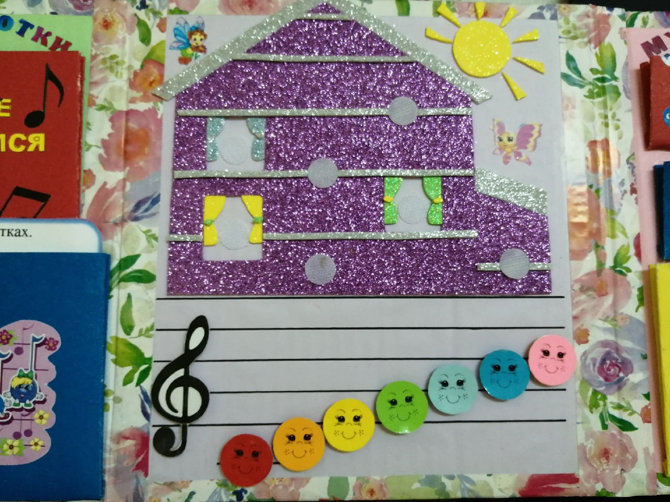
На левой стороне панели расположены конвертики, в которых находятся карточки:
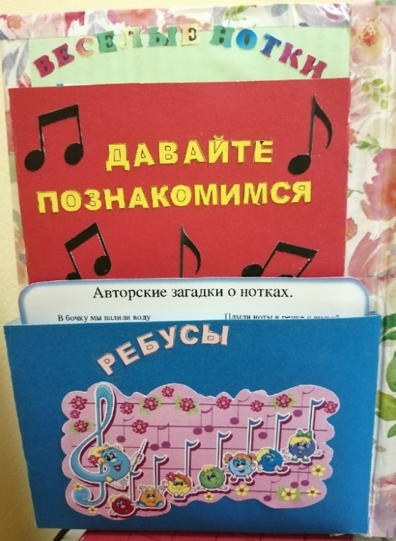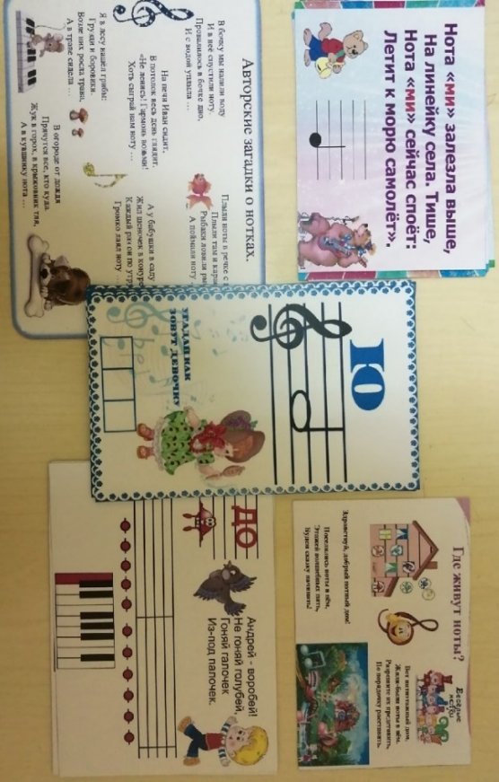
- Знакомство с нотами- описание нот в стихотворной форме с место нахождением их на нотном стане
- Ребусы – расшифровка слова с использованием нот расположенных на нотном стане и дополнительных букв.
- Загадки про 7 нот.
- Попевки – ребенок исполняет на клавиатуре, либо на металлофоне закрепляя расположение нот.
На правой стороне лепбука расположен материал для знакомства с музыкальными инструментами.
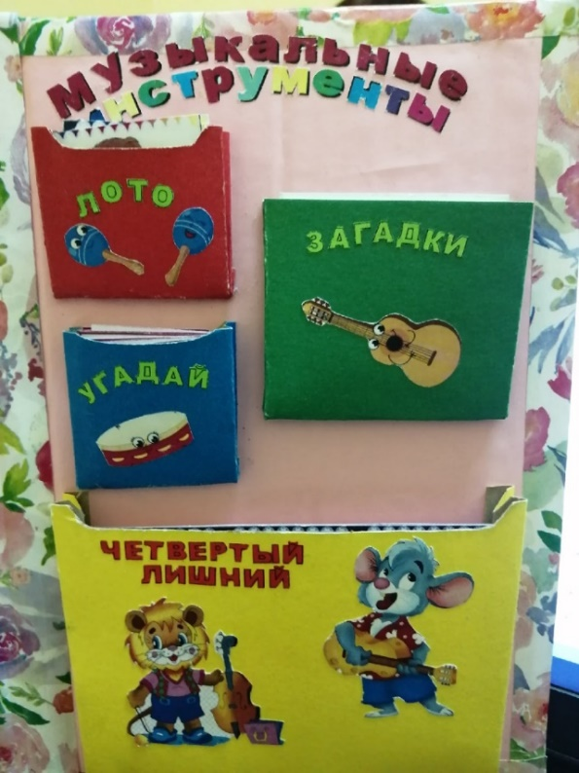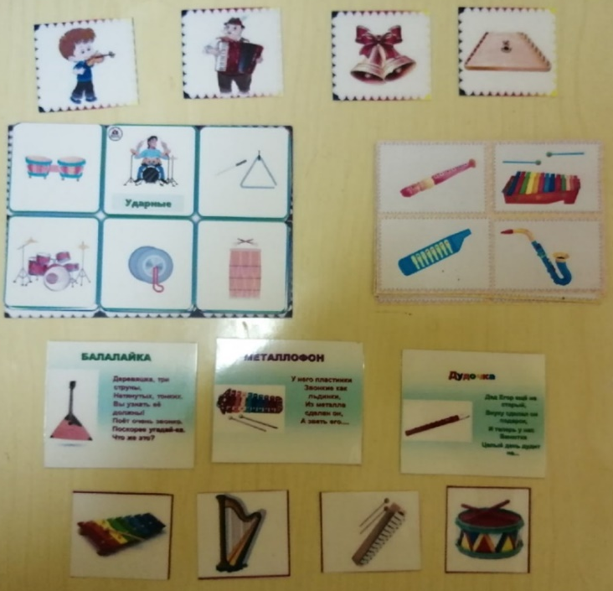
- Карточки с музыкальными инструментами – знакомство с музыкальными инструментами. Так же эти карточки подойдут для слушания музыки и определения звучащего инструмента.
- Загадки- закрепление знаний о музыкальных инструментах.
- Четвертый лишний- ребенок определяет какой инструмент лишний на карточке. Закрепление знаний о видах музыкальных инструментов.
- Теневое лото – ребенок подбирает подходящую тень музыкального инструмента. Предназначено для закрепления и повторение знаний как называется исполнитель данного инструмента.

Кейс «Разогреем голосок»
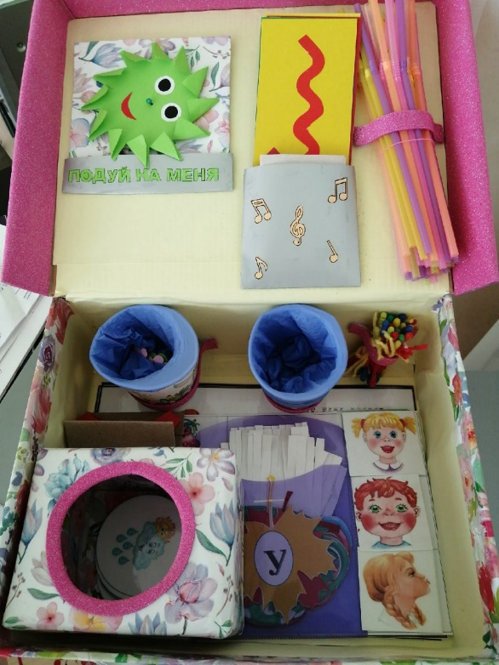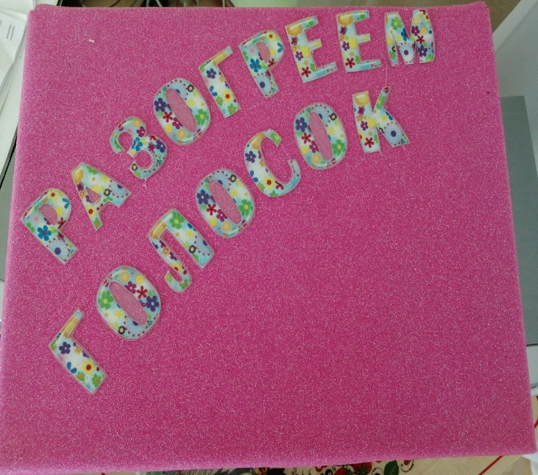

Музыкальный кейс разработан для формирования у детей дошкольного возраста правильного певческого дыхания, развития певческих навыков в игровой форме. Развитие певческого голоса тесно связано с формированием определенных навыков: правильное певческое дыхание, дикция, звукообразование.
Для формирования правильного певческого дыхания в кейсе подобраны следующие упражнения:
- «Вертушки»
- «Фокусники»
- «Остуди чаек»
- «Подуй на меня»

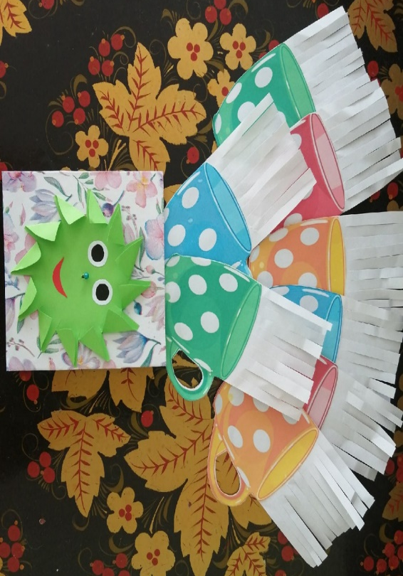
Для формирования певческой дикции подобраны артикуляционные упражнения, активизирующие каждую из частей речевого аппарата – органов произношения (язычок, губы, зубы, десны, мягкое и твердое небо)
- Панельки с артикуляционной гимнастикой и карточки с правильным показом выполнения упражнения.
- Артикуляционные сказки

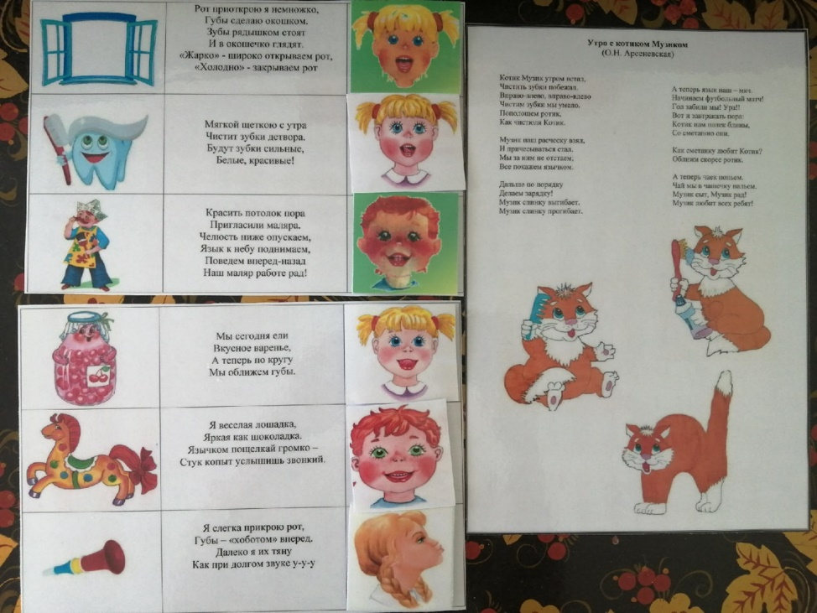

Для работы над звукообразованием подобраны карточки «Рисуем голосом»
Этот вид деятельности представляет собой свободное скольжение голосом по нарисованным линиям, а также при этом используется показ рукой направления, куда следует вести голос. Можно сказать и то, что это единственный из способов, который учит детей самостоятельно управлять линией движения голоса.

